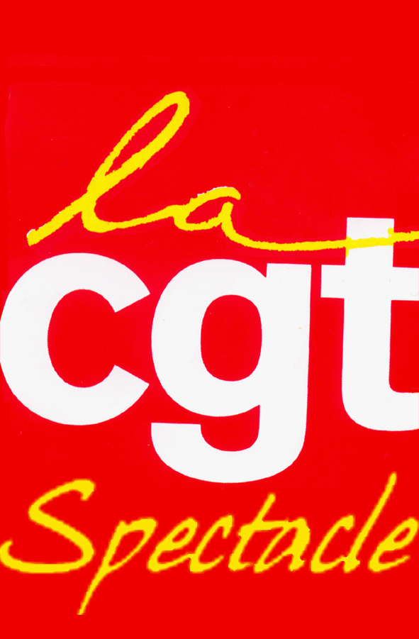

LE 24 JUILLET EN AVIGNON, COMME A CHÂLONS :
TOUS SUR LE PONT !

Le représentant du MEDEF Jean-François PILLIARD a donné une interview aux Échos: pour lui, la convention n’est pas modifiable avant 2016...
Le gouvernement juge « paradoxales » nos demandes de garanties d’ouverture de négociations pour enfin prendre en compte nos positions.
La lutte contre l’ensemble de la convention assurance chômage continue. Nous revendiquons une autre réforme de l’indemnisation. Nos propositions peuvent être prises en compte si nous poursuivons la mobilisation. Le préavis de grève du mois de juillet sera reconduit pour le mois d’août.
Préparons la rentrée en organisant dès à présent les AG unitaires.
Prochain temps fort de mobilisation : grèves, débrayages et actions de toutes sortes LE 24 JUILLET, jour de concertation avec les "conservateurs" qui ne veulent pas remettre à plat les annexes 8 et 10 !

Paris, le 22/07/14

Pour vous tenir informés à tout moment de l’actualité sociale, notre Fédération met à votre disposition : son site Internet au www.fnsac-cgt.com - Email : cgtspectacle@fnsac-cgt.com
FNSAC 14-16, rue des Lilas 75019 PARIS – Tel. : 01 48 03 87 60

